Лабораторная работа № 10

Задача об обедающих мудрецах

Мугари Абдеррахим

Содержание

Список иллюстраций

Список таблиц

# 1 Цель работы

* Основной целью лабораторной работы является построение модели задачи об обедающих мудрецах в среде CPN Tools.

# 2 Задание

* Реализовать модель задачи в CPN Tools;
* Провести анализ пространства состояний, подготовить отчет и визуализировать граф переходов.

# 3 Выполнение лабораторной работы

## 3.1 Задача об обедающих мудрецах

**Описание проблемы**

Пять философов сидят вокруг круглого стола. Каждый может находиться в состоянии размышления или приема пищи. Для еды требуются две палочки, расположенные между соседями. Задача заключается в синхронизации доступа к общим ресурсам (палочкам), чтобы избежать deadlock-ситуаций [1].

Для моделирования создана сеть Петри: через контекстное меню добавлены позиции, переходы и дуги (рис. 1).

Исходные параметры:

* Позиции:
  + philosopher thinks (мудрец размышляет),
  + philosopher eats (мудрец ест),
  + sticks on the table (палочки на столе).
* Переходы:
  + take sticks (взять палочки),
  + put sticks (положить палочки).

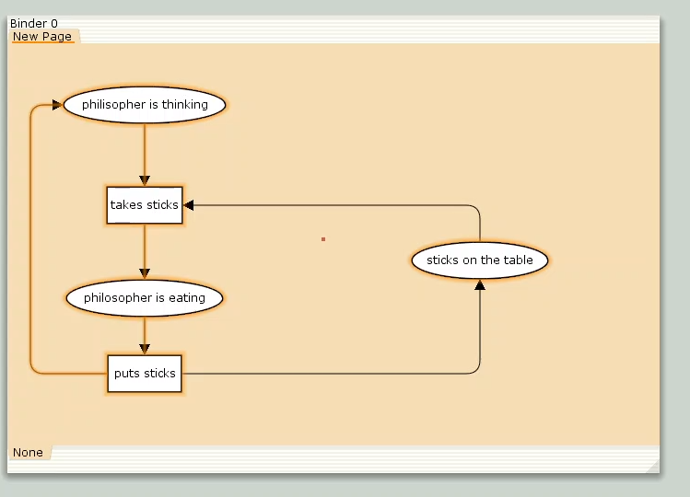

Рис. 1: Модель сети Петри для задачи

В настройках модели определены декларации (рис. 2):

* Константа n = 5 (количество мудрецов и палочек);
* Типы фишек:
  + PH (перечисление мудрецов от 1 до n),
  + ST (перечисление палочек от 1 до n);
* Функция ChangeS(p), определяющая палочки для каждого мудреца:

fun ChangeS (ph(i)) =   
 1`st(i) ++ st(if i = n then 1 else i+1)

## 3.2 Описание модели задачи об обедающих мудрецах

На рисунке ниже представлена схема деклараций для классической задачи о синхронизации процессов (рис. fig. 2).

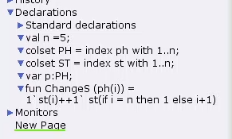

Рис. 2: Декларации модели

Результирующая модель после настройки показана на рисунке fig. 3. При запуске модели наблюдается, что одновременно использовать палочки могут не более двух философов из пяти (рис. fig. 4).

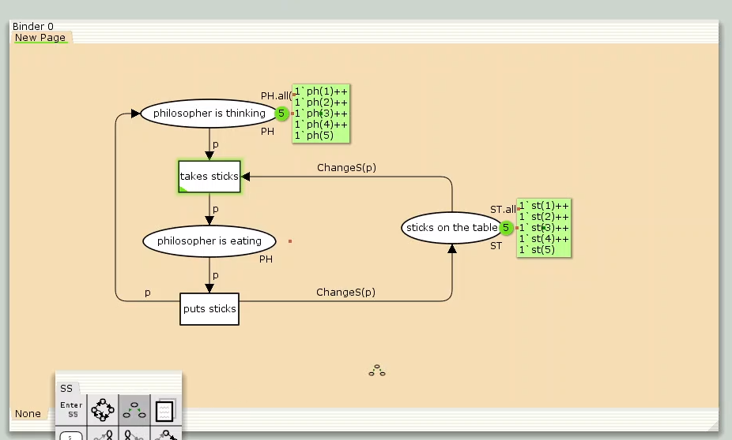

Рис. 3: Готовая модель

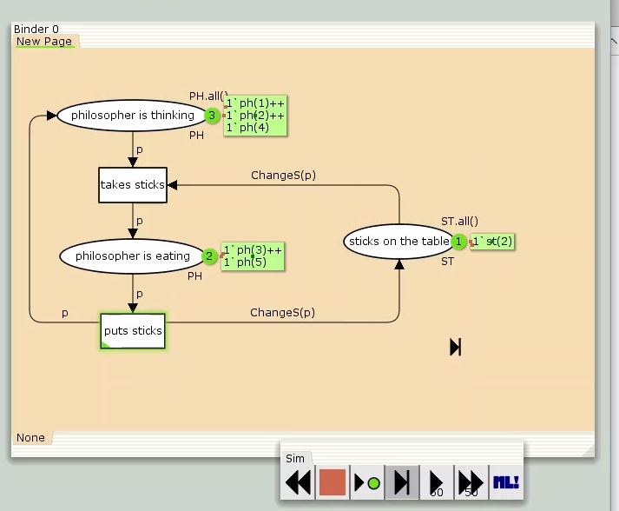

Рис. 4: Пример работы модели

## 3.3 Анализ пространства состояний

Для анализа был построен граф пространства состояний, содержащий 11 узлов (рис. fig. 5).

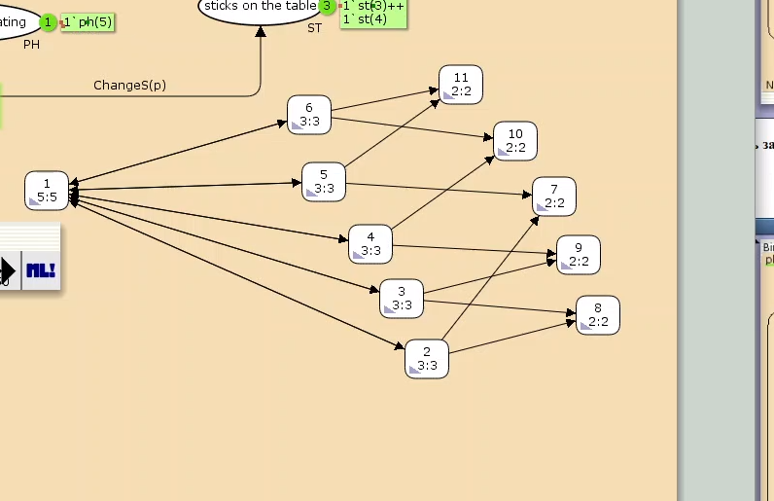

Рис. 5: Граф состояний

### 3.3.1 Основные выводы из отчета:

1. **Структура пространства**:
   * 11 уникальных состояний
   * 30 переходов между состояниями
2. **Граничные значения**:
   * Думающие философы: от 3 до 5
   * Едящие философы: от 0 до 2
   * Палочки на столе: от 1 до 5 (минимум 2 в финальной фазе)
3. **Свойства сети**:
   * Все состояния достижимы из любого узла (маркировка home присутствует везде)
   * Отсутствуют тупиковые состояния (dead marking = None)
   * Бесконечно повторяющиеся события: взятие и возврат палочек

Отчет формировался автоматически через инструменты анализа сетей Петри. Для сохранения результатов использовалась функция экспорта отчета в файл.

CPN Tools state space report for:  
/home/openmodelica/Desktop/phil.cpn  
Report generated: Sat Apr 12 22:58:36 2025  
  
  
 Statistics  
------------------------------------------------------------------------  
  
 State Space  
 Nodes: 11  
 Arcs: 30  
 Secs: 0  
 Status: Full  
  
 Scc Graph  
 Nodes: 1  
 Arcs: 0  
 Secs: 0  
  
  
 Boundedness Properties  
------------------------------------------------------------------------  
  
 Best Integer Bounds  
 Upper Lower  
 New_Page'philosopher_is_eating 1  
 2 0  
 New_Page'philosopher_is_thinking 1  
 5 3  
 New_Page'sticks_on_the_table 1   
 5 1  
  
 Best Upper Multi-set Bounds  
 New_Page'philosopher_is_eating 1  
 1`ph(1)++  
1`ph(2)++  
1`ph(3)++  
1`ph(4)++  
1`ph(5)  
 New_Page'philosopher_is_thinking 1  
 1`ph(1)++  
1`ph(2)++  
1`ph(3)++  
1`ph(4)++  
1`ph(5)  
 New_Page'sticks_on_the_table 1  
 1`st(1)++  
1`st(2)++  
1`st(3)++  
1`st(4)++  
1`st(5)  
  
 Best Lower Multi-set Bounds  
 New_Page'philosopher_is_eating 1  
 empty  
 New_Page'philosopher_is_thinking 1  
 empty  
 New_Page'sticks_on_the_table 1  
 empty  
  
  
 Home Properties  
------------------------------------------------------------------------  
  
 Home Markings  
 All  
  
  
 Liveness Properties  
------------------------------------------------------------------------  
  
 Dead Markings  
 None  
  
 Dead Transition Instances  
 None  
  
 Live Transition Instances  
 All  
  
  
 Fairness Properties  
------------------------------------------------------------------------  
 New_Page'puts_sticks 1 Impartial  
 New_Page'takes_sticks 1  
 Impartial

# 4 Выводы

В рамках лабораторной работы была разработана модель задачи об обедающих мудрецах с использованием CPN Tools.

# Список литературы

1. Королькова А.В., Кулябов Д.С. Лабораторная работа 10. Задача об обедающих мудрецах [Электронный ресурс].